OPTIMALISASI KOMUNIKASI OPTIK NIRKABEL BAWAH AIR (UOWC) MELALUI PEMODELAN CNN-AE DAN ARSITEKTUR HIBRIDA AKUSTIK-OPTIK
DOSEN PENGAMPU :
1. Mohammad Farid Susanto, ST., M.Eng
2. Ahmad Ikhyari, M.T.


OLEH :
1. Azlan Abdurrahman 241344006
2. Muhammad Alvian Syahputra 241344018
PROGRAM STUDI D4 TEKNIK TELEKOMUNIKASI
JURUSAN TEKNIK ELEKTRO
POLITEKNIK NEGERI BANDUNG
2026

1. Latar Belakang / Pendahuluan dan Tujuan
Banyak pekerjaan bawah laut kini dikerjakan mesin, bukan penyelam. Kendaraan tanpa awak (AUV) dan sensor dasar laut harus saling bertukar data dengan cepat. Gelombang akustik jadi pilihan utama karena mampu menempuh kilometer dengan redaman kecil. Namun suara punya batas. Rambatnya hanya 1500 m/s sehingga 2 km butuh 1,33 detik, bandwidth praktisnya hanya orde kilohertz, dan daya pancarnya besar .
Gelombang radio juga bukan jawabannya. Air laut konduktif karena garam, dan konduktivitas itulah yang menyerap gelombang elektromagnetik sehingga sinyal RF hanya bertahan beberapa sentimeter sampai meter . Tabel 1 merangkum ketiga pilihan tersebut.

Tabel 1. Perbandingan tiga moda komunikasi nirkabel bawah air
Parameter | Akustik | RF | Optik (UOWC)
Frekuensi pembawa | 10–100 kHz | 1–100 MHz | 532 nm
Bandwidth praktis | kbps | sangat terbatas | Mbps – Gbps
Jangkauan | hingga 10 km | < 10 m | 10–100 m
Latensi @1 km | ≈ 667 ms | ≈ 3,3 μs | ≈ 4,4 μs
Kendala utama | bandwidth, latensi | redaman ekstrem | jarak, alignment

UOWC (Underwater Optical Wireless Communication) menjawab kebuntuan itu. UOWC memakai cahaya biru-hijau 450–550 nm yang paling sedikit diserap air laut, sehingga sanggup mengirim data sampai orde Gigabit per detik pada jarak puluhan meter. Ada tiga persoalan yang harus dibereskan lebih dulu, yaitu karakterisasi kanal, degradasi akibat turbulensi, dan keterbatasan jarak.
Tujuan penulisan paper ini adalah:
1. Menelaah perilaku kanal bawah air lewat simulasi Monte Carlo yang mencakup absorpsi, hamburan, dan pelebaran waktu sinyal.
2. Membandingkan link budget analitis dengan simulasi untuk melihat seberapa jauh rumus sederhana bisa dipercaya.
3. Menguji CNN-Autoencoder untuk menekan kesalahan bit akibat turbulensi.
4. Menyusun skema hibrida akustik-optik dengan peralihan otomatis agar kecepatan dan jangkauan didapat sekaligus.

2. Cara Kerja / Kinerja Sistem / Spesifikasi
Gambar 1 merangkum alur sistem yang dimodelkan. Alurnya terdiri dari tautan optik dari pemancar AUV ke penerima, rantai CNN-AE yang dilatih bersama kanalnya, dan jalur akustik cadangan yang diaktifkan OSPF.
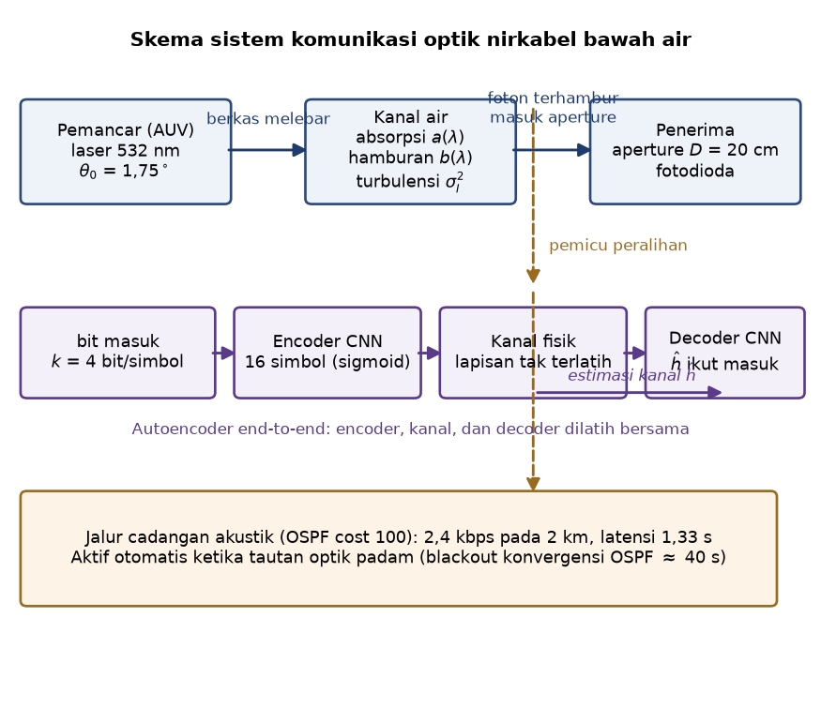
Gambar 1. Skema sistem, terdiri atas tautan optik, rantai end-to-end, dan jalur akustik cadangan.
Ada dua hal yang terjadi pada cahaya saat masuk ke air. Yang pertama absorpsi, yaitu foton diserap molekul air, garam, atau pigmen fitoplankton lalu hilang sebagai panas. Yang kedua hamburan, yaitu arah foton dibelokkan partikel tersuspensi. Keduanya digabung menjadi koefisien atenuasi total c(λ) = a(λ) + b(λ), dan tanpa hamburan daya yang tersisa mengikuti Hukum Beer-Lambert L_P = exp(−c·z). Rumus ini membuang bagian terpenting. Di perairan keruh hamburan justru dominan, dan foton yang sudah terhambur masih bisa masuk aperture. Konsekuensinya diuji di Bab 3.
Suhu dan salinitas laut tidak seragam, sehingga indeks bias air berubah sepanjang lintasan dan intensitas di penerima naik-turun seperti lampu yang digoyang. Gejala ini disebut sintilasi dan dinyatakan dengan indeks σ_I2 yang merupakan varians intensitas ternormalisasi. Fluktuasinya dibangkitkan dari distribusi Exponential-Generalized Gamma (EGG) [3] dengan parameter terkalibrasi untuk σ_I2 = 0,20 (lemah), 0,75 (sedang), dan 2,03 (kuat), lalu diverifikasi ulang dengan 400.000 sampel tiap eksekusi (Gambar 2).
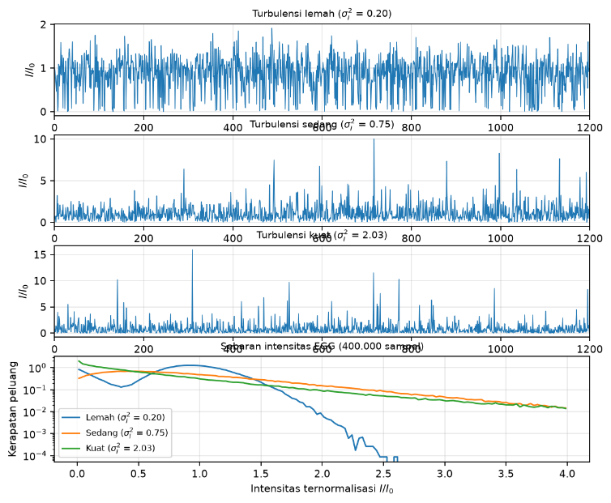
Gambar 2. Kanal sintilasi EGG, yaitu realisasi waktu ternormalisasi untuk turbulensi lemah, sedang, dan kuat, serta sebaran peluangnya.
Link budget sederhananya adalah pembukuan daya, yaitu berapa yang dikirim, berapa yang hilang di jalan, dan berapa yang sampai.
Pr = Pt + Gt + Gr + Ls + Ln
Pt adalah daya pancar dalam dBm, Gt dan Gr adalah penguatan geometris pemancar dan aperture penerima, Ls adalah rugi kanal, serta Ln adalah rugi derau latar. Perlu dicatat bahwa Pr merupakan daya, bukan SNR.
Pada CNN-Autoencoder end-to-end [4], seluruh sistem komunikasi dilihat sebagai satu jaringan saraf. Encoder belajar memilih bentuk simbol yang tahan gangguan, kanal fisik menjadi lapisan tak terlatih, dan decoder memulihkan bit. Karena sinyal optik tak mungkin negatif, keluaran encoder dilewatkan sigmoid lalu dayanya dinormalisasi.
Tabel 2. Parameter simulasi Monte Carlo dan CNN-AE.
Komponen | Parameter | Nilai
Pemancar | Panjang gelombang λ | 532 nm
 | Setengah sudut divergensi θ0 | 1,75°
Kanal | Tipe air | pure sea, clear ocean, coastal, harbor
 | Parameter Henyey-Greenstein g | 0,924
Penerima | Diameter aperture D | 0,5–50 cm (default 20 cm)
Monte Carlo | Jumlah foton | 3×105 (6×105 untuk Z ≥ 80 m)
CNN-AE | Bit per simbol k | 4 (16 simbol)
 | Pelatihan | 2500 langkah, Adam, lr 10−3, batch 256

Simulator menembakkan foton satu per satu. Tiap foton diberi jarak tempuh bebas, bobotnya menyusut setiap tumbukan, dan arah pasca-tumbukan diambil dari fungsi fase Henyey-Greenstein. Foton dianggap diterima bila melintasi bidang penerima di dalam aperture dan medan pandang, sedangkan waktu tibanya dihitung dari panjang lintasan dibagi kecepatan cahaya dalam air (2,26×108 m/s). Hasilnya diuji terhadap Tabel II pada [2], yaitu −26,5 dB untuk clear ocean 20 m (literatur −28,0 dB) dan −20,5 dB untuk pure sea (literatur −20,6 dB). Selisih di bawah 1,5 dB ini wajar karena model fase berbeda dari acuan.

3. Penggunaan Sistem dan Data Penggunaan
Skenario yang dimodelkan adalah link garis lurus (line-of-sight) antara AUV dan stasiun pangkalan, atau antar dua node sensor, pada jarak 10–100 m. Penerapannya meliputi pengiriman video inspeksi lambung kapal, unggahan data sensor oseanografi, dan kendali real-time AUV di sekitar rig lepas pantai. Bagian ini menyajikan data pengujian kanal, yaitu redaman, ketepatan model link budget, dan dispersi waktu.
Gambar 3 menunjukkan daya yang sampai di penerima untuk empat tipe air. Kurva Beer-Lambert yang digambar putus-putus jauh berbeda dari Monte Carlo. Pada clear ocean 20 m Beer-Lambert memberi −13,0 dB sementara Monte Carlo −26,5 dB. Selisih 13,5 dB itu bukan kesalahan hitung, melainkan rugi geometris karena berkas nyata melebar seiring jarak, dan hal itu tidak ada di rumus.
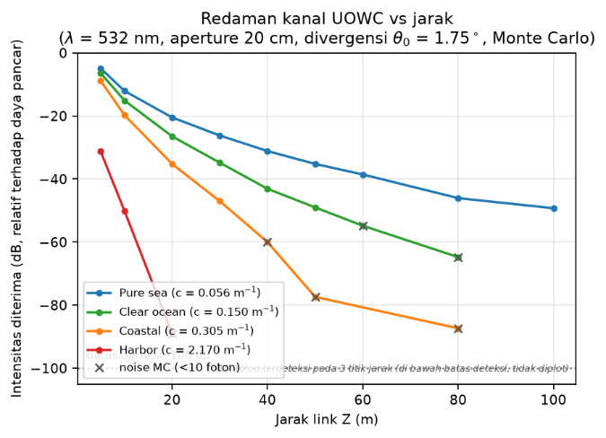
Gambar 3. Intensitas diterima terhadap jarak untuk empat tipe air (λ = 532 nm, aperture 20 cm, Monte Carlo), dengan garis putus-putus sebagai prediksi Beer-Lambert.
Gambar 4 membandingkan tiga model link budget pada kondisi identik. Untuk berkas sempit (θ0 = 1,75°), model analitis yang sudah ditambah rugi geometris masih mengikuti Monte Carlo dengan baik. Namun begitu berkas dilebarkan (θ0 > 5°), model itu terlalu pesimistis karena tidak menghitung foton terhambur yang tetap masuk aperture. Karena itu perancangan link UOWC perlu simulasi Monte Carlo, bukan rumus analitis sederhana.
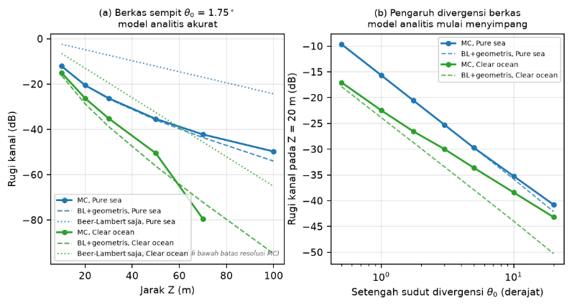
Gambar 4. (a) Tiga model link budget pada berkas sempit. (b) Penyimpangan model analitis ketika divergensi diperlebar (Z = 20 m).
Gambar 5 membandingkan penyimpangan yang tersisa. Penyimpangan tersebut adalah selisih prediksi analitis dan Monte Carlo untuk pure sea dan clear ocean di sepanjang jarak uji.
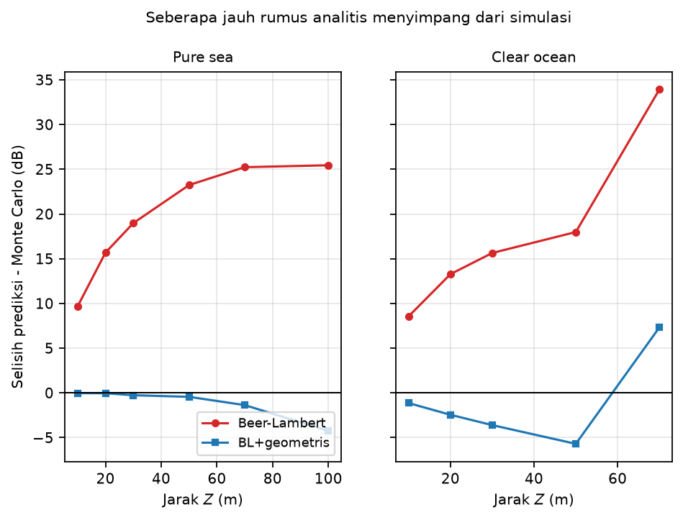
Gambar 5. Selisih prediksi model analitis terhadap hasil Monte Carlo di sepanjang jarak, untuk pure sea dan clear ocean. Nilai positif berarti model melebih-lebihkan daya yang sampai di penerima.
Pulsa pendek yang dikirim sampai di penerima dalam bentuk lebih panjang karena sebagian foton berkelok akibat hamburan dan tiba terlambat. Pelebaran ini diukur dengan RMS delay spread τ_rms. Pada Z = 20 m diperoleh 0,013 ns untuk pure sea, 0,154 ns untuk clear ocean, dan 0,461 ns untuk coastal. Gambar 6 memperlihatkan pulsa melebar tersebut. Gambar 7 menunjukkan pertumbuhan τ_rms terhadap jarak, yaitu dari 0,038 ns di 10 m menjadi 1,03 ns di 50 m untuk clear ocean, sedangkan coastal sudah 2,9 ns di 30 m.
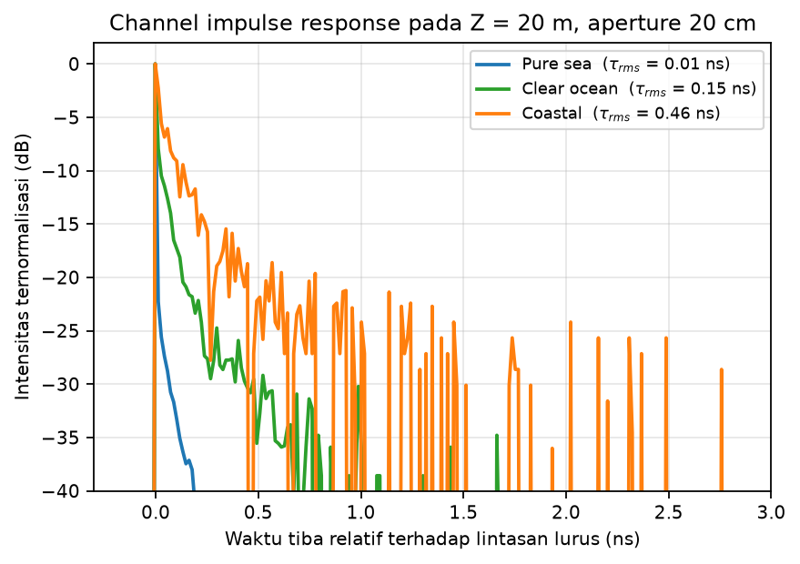
Gambar 6. Respons impuls kanal bawah air, yaitu pulsa yang dikirim melebar dan meredup setelah menempuh air (λ = 532 nm, aperture 20 cm, clear ocean 20 m).
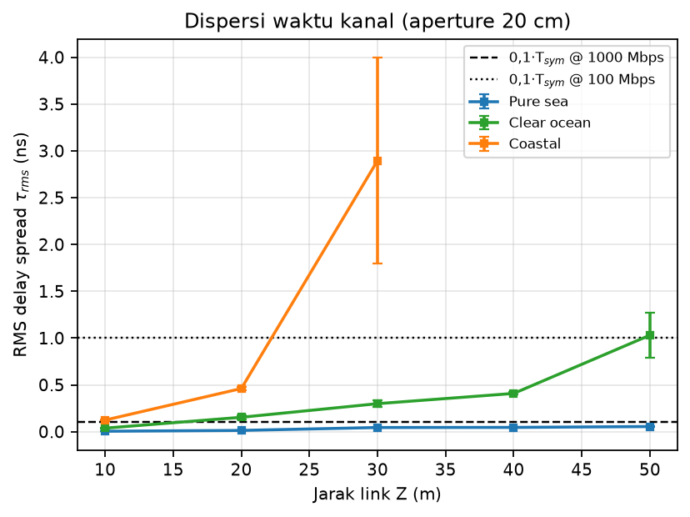
Gambar 7. RMS delay spread terhadap jarak dan tipe air, dibandingkan ambang 0,1·T_sym pada 1 Gbps dan 100 Mbps.
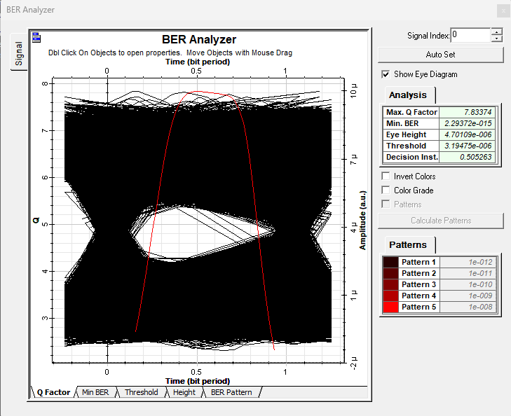
Untuk memvalidasi kelayakan transmisi laju tinggi 1 Gbps pada tingkat bentuk gelombang fisik (waveform), simulasi rantai transmisi optoelektronik independen dimodelkan menggunakan OptiSystem pada panjang gelombang hijau 532 nm ($P_{t}=20\text{ mW}$, divergensi $1,{75}^{∘}$, fotodetektor APD) untuk air clear ocean. Seperti diperlihatkan pada Gambar X, pada jarak $Z=20\text{ m}$ tautan beroperasi pada kondisi prima dengan Q-factor mencapai $402,39$ dan $\text{BER}≈0$ yang ditandai dengan diagram mata terbuka sempurna. Namun, saat jarak diperpanjang menjadi $Z=50\text{ m}$, akumulasi redaman eksponensial dan dispersi multipath ($τ_{rms}=1,03\text{ ns}$) memicu fenomena inter-symbol interference (ISI) yang menekan tinggi bukaan mata (eye height) hingga $4,70 μ\text{A}$ serta menjatuhkan nilai Q-factor ke ambang marjinal $7,83$. Temuan ini mengonfirmasi secara fisik bahwa jarak sekitar 50 meter merupakan batas jangkauan praktis tautan optik sebelum mekanisme pengalihan rute (failover) ke kanal akustik cadangan dieksekusi oleh protokol jaringan
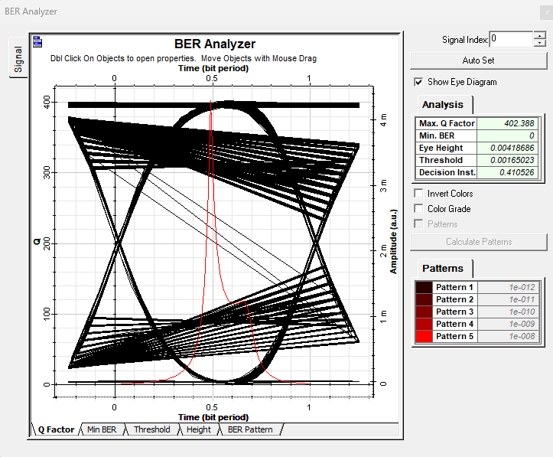
Gambar 8. Perbandingan eye diagram dan faktor kualitas pada laju 1 Gbps air clear ocean: (a) $Z=20\text{ m}$ menunjukkan margin daya aman dengan mata terbuka lebar, dan (b) $Z=50\text{ m}$ menunjukkan degradasi sinyal akibat dispersi dan redaman kanal.
Untuk menilai apakah ini masalah, angka tersebut dibandingkan dengan durasi satu simbol. Pada 1 Gbps satu simbol hanya 1 ns, sehingga batas praktis 0,1 ns sudah terlewati clear ocean sejak 20 m dan coastal sejak 10 m. Pada 100 Mbps batasnya lebih longgar, yaitu 1 ns, dan clear ocean baru terlewati sekitar 50 m. Aperture juga berpengaruh. Dari 5 cm ke 50 cm daya terima naik 19,7 dB, tetapi dispersi ikut naik dari 0,10 ns ke 0,145 ns karena aperture lebar menangkap foton terhambur yang tiba terlambat.
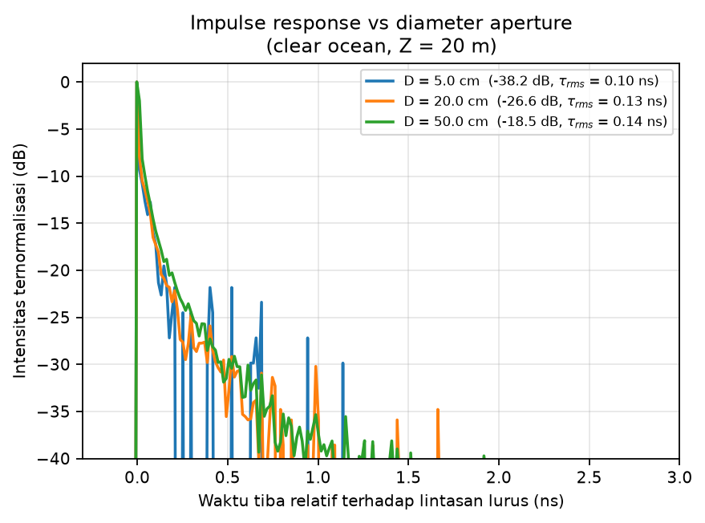
Gambar 9. Bentuk pulsa terima untuk tiga diameter aperture (clear ocean, Z = 20 m). D = 0,5 cm tidak ditampilkan karena foton yang lolos terlalu sedikit untuk membentuk statistik yang sahih.
Gambar 10 menutup bagian ini dengan anggaran foton. Angka yang ditunjukkan adalah berapa foton yang benar-benar sampai ke aperture pada setiap jarak dan tipe air, dibandingkan ambang 50 foton agar hasil simulasi masih sahih secara statistik.
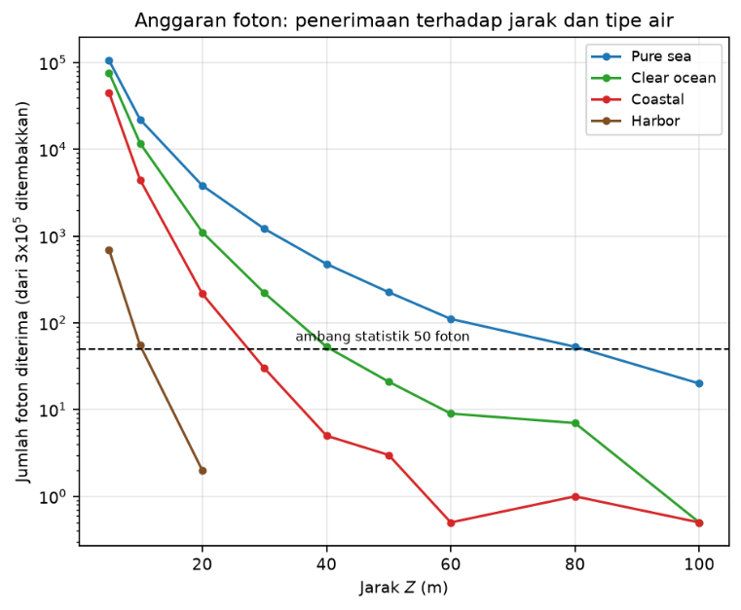
Gambar 10. Jumlah foton diterima terhadap jarak untuk empat tipe air (3×105 foton ditembakkan per titik). Garis putus-putus menandai ambang 50 foton.

4. Analisis Sistem
Gambar 11 membandingkan Bit Error Rate (BER) CNN-AE dengan deteksi ambang konvensional pada kanal AWGN dan tiga tingkat turbulensi. Pada Eb/N0 = 10 dB, CNN-AE mencapai BER 1,0×10−6 di kanal AWGN sementara deteksi ambang masih 7,8×10−4. Pada turbulensi sedang hasilnya 2,9×10−2 berbanding 6,6×10−2, dan pada turbulensi kuat 9,2×10−2 berbanding 1,4×10−1. Kurva CNN-AE berada di bawah pembanding pada semua kondisi.
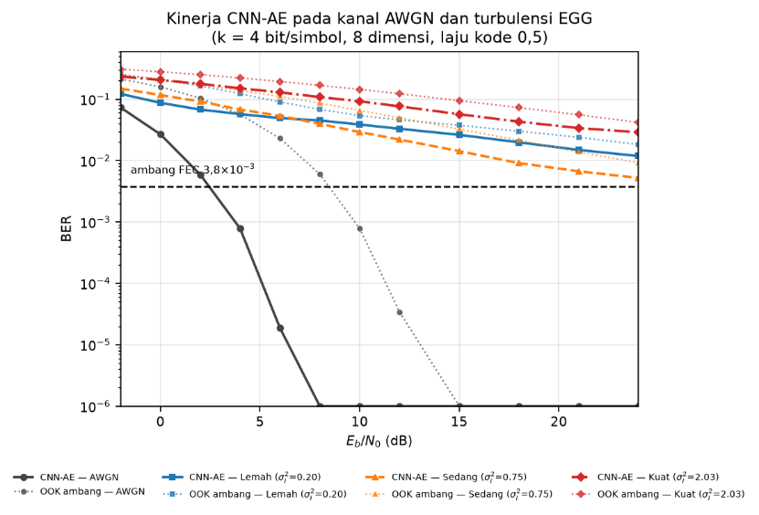
Gambar 11. BER terhadap Eb/N0 untuk CNN-AE dan deteksi ambang pada kanal AWGN dan turbulensi EGG lemah, sedang, dan kuat.
Perlu dinyatakan terbuka bahwa pada turbulensi kuat kurva CNN-AE mendatar (error floor) di kisaran 10−2–10−1 walau Eb/N0 dinaikkan. Sebabnya bukan kapasitas jaringan melainkan fading, yaitu sebagian simbol jatuh terlalu dalam sehingga informasinya hilang dan tidak bisa dipulihkan decoder apa pun. Jadi AI tidak menggantikan diversitas spasial atau tambahan daya pada turbulensi ekstrem.
Gambar 12 menguji arti pengetahuan kanal. Model yang dilatih pada kanal tanpa fading lalu diuji pada kanal EGG merosot jauh lebih cepat. Pada σ12 = 2,03 BER-nya 1,5×10−1 berbanding 9,2×10−2 untuk model yang dilatih dengan statistik kanal yang benar. Pada turbulensi kuat, model tanpa pengetahuan kanal (1,5×10−1) justru lebih buruk daripada deteksi ambang biasa (1,4×10−1). Artinya, memakai AI dengan kanal latih yang salah hasilnya lebih buruk daripada tidak memakai AI sama sekali. Perbaikan relatif terbesar terjadi pada turbulensi sedang, yaitu 56 persen.
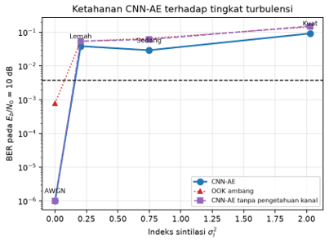

Gambar 12. BER pada Eb/N0 = 10 dB terhadap indeks sintilasi untuk CNN-AE, deteksi ambang, dan CNN-AE tanpa pengetahuan kanal.
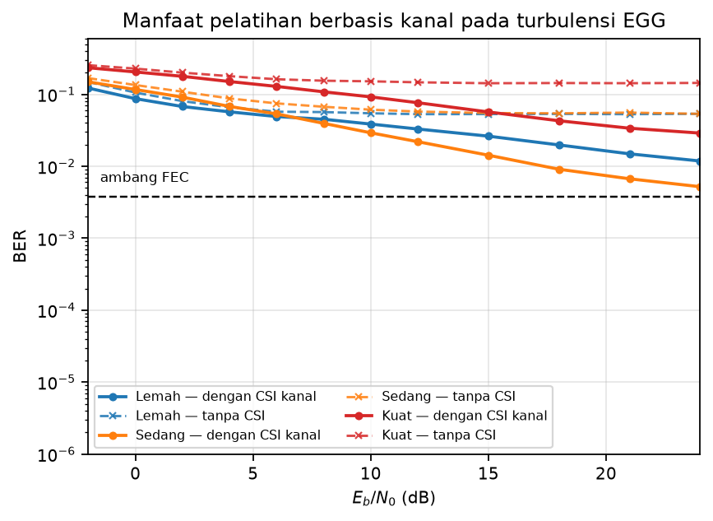
Gambar 13. Perbandingan BER CNN-AE dengan dan tanpa pengetahuan kanal pada tiga tingkat turbulensi, dengan rasio perbaikan 1,41× / 2,10× / 1,65× pada turbulensi lemah / sedang / kuat.
Karena rugi kanal optik naik cepat terhadap jarak, jangkauan UOWC berhenti di puluhan meter, padahal misi AUV sering mencakup kilometer, sehingga akustik kembali dibutuhkan . Mekanisme peralihan diuji dengan OSPF. Antarmuka optik diberi cost 1 dan akustik cost 100, sehingga router selalu memilih optik selama link optik hidup. Ketika AUV masuk perairan keruh dan link optik padam, OSPF menghitung ulang dan berpindah ke jalur akustik. Gambar 14 memperlihatkan harganya, yaitu selama konvergensi OSPF selama sekitar 40 detik trafik terputus total.
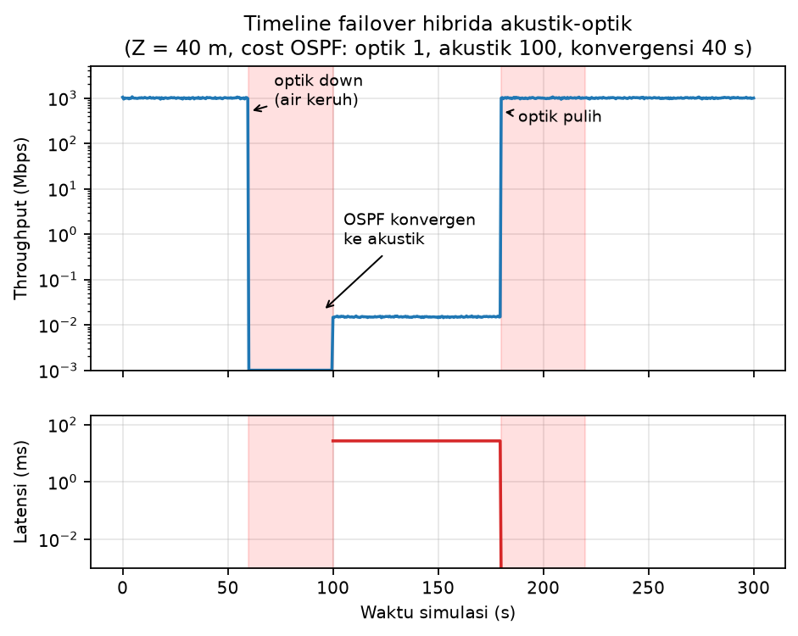
Gambar 14. Timeline failover, yaitu throughput dan latensi selama peralihan optik → akustik → optik (Z = 40 m, konvergensi OSPF 40 s).
Gambar 15 merangkum alasan seluruh rancangan ini dibuat. Pada 20 m jalur optik memberi throughput 1 Gbps dengan latensi 0,09 ms. Pada 2 km jalur akustik hanya memberi 2,4 kbps dengan latensi 1,33 s. Selisihnya enam orde untuk throughput dan empat orde untuk latensi, dan tidak ada satu moda pun yang bisa menutup rentang sebesar itu sendirian.
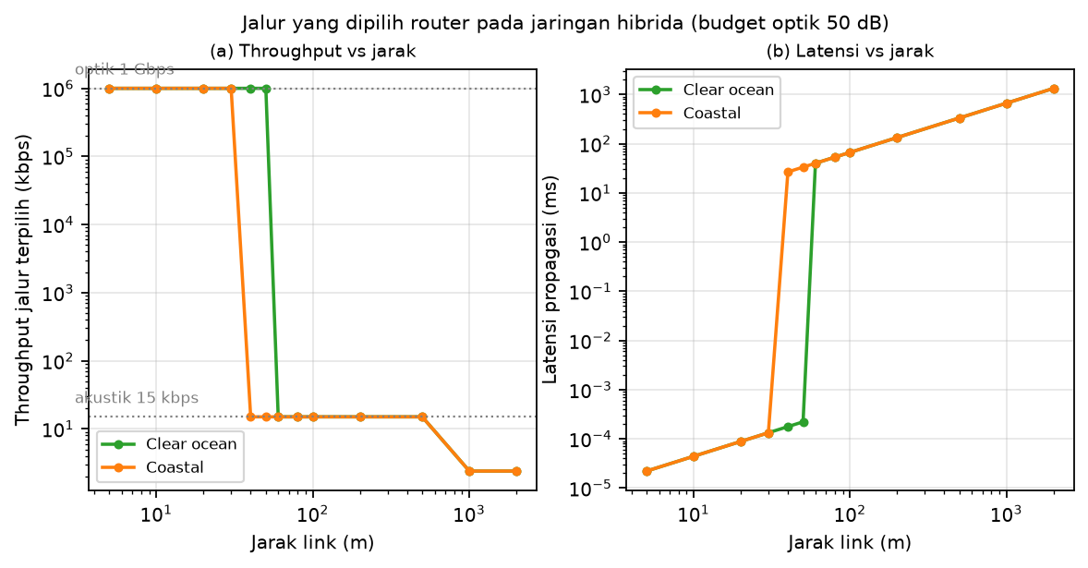
Gambar 15. Throughput dan latensi jalur yang dipilih router terhadap jarak, untuk clear ocean dan coastal.
Beberapa keterbatasan perlu dicatat. Simulasi mengabaikan polarisasi cahaya dan menganggap air seragam, padahal perairan nyata berlapis secara vertikal. Turbulensi EGG dibangkitkan secara sintetis, bukan dari data lapangan. Simulasi jaringan juga masih berada pada tingkat model antrian dan routing, belum sampai emulator paket. Terakhir, waktu inferensi CNN-AE pada perangkat keras kelas AUV belum diukur.

5. Kesimpulan
Dari simulasi dan analisis yang dilakukan dapat disimpulkan empat hal. Pertama, kanal UOWC pada jendela biru-hijau mengalami rugi yang naik cepat terhadap jarak. Nilainya −26,5 dB pada 20 m dan −49,0 dB pada 50 m untuk clear ocean, sehingga jangkauan praktisnya terbatas pada puluhan meter.
Kedua, link budget Beer-Lambert tidak cukup untuk perancangan karena mengabaikan rugi geometris dan kontribusi foton terhambur. Selisihnya mencapai 13,5 dB dari hasil simulasi. Monte Carlo memberi prediksi yang lebih dekat, dengan selisih validasi di bawah 1,5 dB terhadap literatur.
Ketiga, soal dispersi jawabannya bergantung pada laju data. Pada 100 Mbps interferensi antar simbol masih bisa diabaikan sampai puluhan meter. Namun pada 1 Gbps batasnya ketat, yaitu clear ocean sejak 20 m dan coastal sejak 10 m, sehingga equalizer sudah diperlukan.
Keempat, CNN-AE memberi manfaat nyata pada kanal turbulensi, tetapi manfaat itu bergantung pada kanal latih. Model yang dilatih dengan asumsi kanal salah bahkan lebih buruk daripada deteksi ambang biasa, sehingga klaim kinerja AI tidak sah bila kanal latihnya tidak disebutkan. Integrasi hibrida akustik-optik dengan failover OSPF menjembatani trade-off kecepatan dan jangkauan, dengan catatan blackout sekitar 40 detik saat konvergensi. Riset lanjutan disarankan mengarah pada peralihan proaktif berbasis prediksi kanal, validasi pada emulator jaringan nyata, dan pengukuran waktu inferensi CNN-AE pada prosesor kelas AUV.

6. Sumber / Pustaka
[1] H. Kaushal and G. Kaddoum, "Underwater optical wireless communication," IEEE Access, vol. 4, pp. 1518–1547, 2016.
[2] Y. M. Hasan and N. H. b. H. Khamis, "Link budget analysis for underwater communication system," Int. J. Elect. Electron. Res., vol. 2, no. 4, pp. 195–200, 2014.
[3] X. Bo, C. Cui, Y. Wang, and M. Zhao, "Channel modeling and performance analysis of underwater wireless optical communication system," in Proc. 6th Int. Conf. Commun. Inf. Syst. Comput. Eng. (CISCE), 2024, pp. 74–78.
[4] C. Gabriel, M.-A. Khalighi, S. Bourennane, P. Leon, and V. Rigaud, "Channel modeling for underwater optical communication," in Proc. 2nd IEEE Workshop Opt. Wireless Commun., 2011, pp. 833–837.

